KYSELOST A ZÁSADITOST ROZTOKŮ
Indikátorem, např. lakmusem nebo fenolftaleinem můžeme zjistit, zda se jedná o kyselinu - kyselý roztok nebo hydroxid - zásaditý roztok.
barva indikátoru | lakmus | fenolftalein
kyselina | červený | bezbarvý
hydroxid | modrý | červenofialový
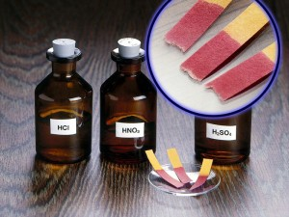

stupnice pH
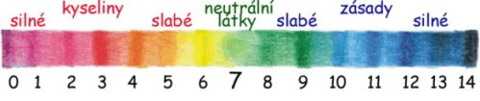

pH < 7 je roztok kyselý
pH = 7 je roztok neutrální
pH > 7 je roztok zásaditý
Čím je hodnota pH menší, tím je roztok kyselejší, a čím je větší, tím je roztok zásaditější.
pH měříme univerzálními indikátorovými papírky a přístroji pH-metry.

Podstatou kyselosti a zásaditosti roztoků je koncentrace kationtů vodíků (správněji oxoniových kationtů H₃O⁺) a hydroxidových aniontů v roztoku. V neutrálním roztoku je koncentrace vodíkových kationtů a hydroxidových aniontů stejná.
Kationty vodíku jsou nositeli kyselosti a hydroxidové aniony nositeli zásaditosti.

